EL NIÑO/OSCILACION SUR (ENSO por sus siglas en inglés)
DISCUSION DIAGNOSTICA
emitida por

CENTRO DE PREDICCIONES CLIMATICAS/NCEP/NWS
y el Instituto Internacional de Investigación para el Clima y la Sociedad
Traducción cortesía de: WFO SAN JUAN, PUERTO RICO
7 de febrero de 2013

Estatus del Sistema de alerta de ENSO: Inactivo

Sinopsis: ENSO-neutral es favorecida hasta la primavera del 2013 en el Hemisferio Norte.
Durante el mes de enero de 2013, continuaron condiciones de ENSO-neutral, a pesar de que las temperaturas en la superficie del mar (SST por sus siglas en inglés) prevalecieron bajo el promedio en la mitad este del Pacífico ecuatorial (Fig. 1). A pesar de permanecer bajo el promedio, se observó un alto grado de variabilidad semanal en los índices en El Niño 3 y 3.4 durante el mes (Fig. 2). El contenido calórico oceánico (temperatura promedio en los 300m superior del océano) también estuvo bajo el promedio (Fig. 3), reflejando notablemente las anomalías negativas en las temperaturas de la sub-superficie en el este del Pacífico. A la misma vez, las anomalias positivas aumentaron y se expandieron hacia el este hasta el Pacífico central tarde durante el mes de enero (Fig. 4). La variabilidad tanto en el océano como en la atmósfera aumentó en enero, parcialmente debido a una fuerte Oscilación Madden-Julian (MJO por sus siglas en inglés). Por consiguiente la localización de MJO se reflejó en los promedios mensuales del viento y la conveccion. Vientos anómalos en los níveles altos estaban del oeste sobre la mitad este del Pacífico ecuatorial, mientras que los vientos en los bajos niveles estaban cerca del promedio. Con relación a diciembre del 2012, la región con convección aumentada se desplazó hacia el este y se tornó más prominente sobre Indonesia y el oeste del Pacífico escuatorial (Fig. 5). A pesar de que estos datos pasajeros contribuyeron a condiciones frías, de forma colectivamente el sistema atmósfera y océano reflejan condiciones de ENSO-neutral.

Las predicciones de la mayoría de los modelos favorecen SST cerca del promedio (entre -0.5°C y +0.5°C) en la región de El Niño-3.4 hasta tarde el verano del Hemisferio Norte (Fig. 6). Sin embargo, debido a que las destrezas de los modelos es generalmente baja durante los meses de abril-junio, existe menos confianza mas allá de la primavera. Por consiguiente condiciones de ENSO-neutral es favorecida durante la primavera de 2013 del Hemisferio Norte (ver pronóstico del consenso de CPC/IRI).

Esta discusión es un esfuerzo consolidado de la Administración Nacional Oceánica y Atmosférica (NOAA por sus siglas en inglés), el Servicio Nacional de Meteorología de NOAA y sus instituciones afiliadas. Las condiciones oceánicas y atmosféricas son actualizadas semanalmente en la página de Internet del Centro de Predicciones Climáticas (Condiciones_actuales_de_El_Niño/La_Niña_y_Discusión_de_Expertos). Los pronósticos para la
evolución de El Niño/La Niña son actualizados mensualmente en la sección Foro de_Pronóstico
del Boletín de Diagnóstico Climático del Centro de Predicciones Climáticas (CPC por sus siglas
en inglés). La próxima Discusión Diagnóstica de ENSO esta programada para el 7 de marzo de 2013. Para recibir una notificación por e-mail al momento en que la Discusión Diagnóstica de
ENSO mensual este disponible, por favor envíe un mensaje a: ncep.list.enso-update@noaa.gov.

Centro de Predicción del Clima
Centros Nacionales de Predicción Ambiental
NOAA / Servicio Nacional de Meteorología
College Park, MD 20740

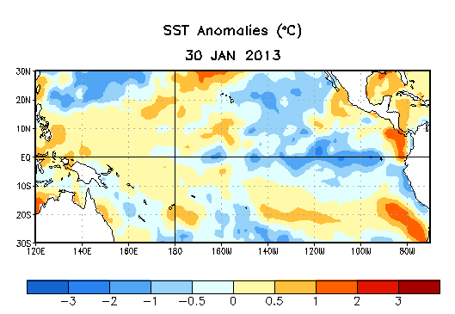

Figura 1. Anomalías promedio en la temperatura de la superficie del mar (SST, por sus siglas en inglés) (°C) para la semana del 30 de enero de 2013. Las anomalías son calculadas con respecto a un promedio semanal en un período base de 1981-2010.

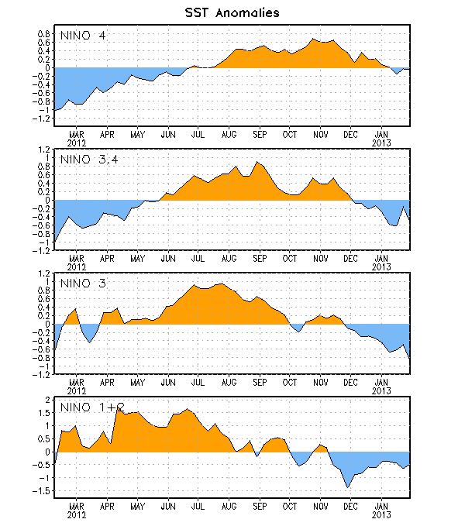

Figura 2. Series de Tiempo de áreas promediadas para las anomalías en la temperatura (en °C) de
la superficie del océano (SST) en las regiones de El Niño [Niño-1+2 (0°-10°S, 90°W-80°W),
Niño 3 (5°N-5°S, 150°W-90°W), Niño-3.4 (5°N-5°S, 170°W-120°W), Niño-4 (150°W-160°E y
5°N-5°S)]. Las anomalías de SST son variaciones de los promedios semanales del período base
de 1981-2010.

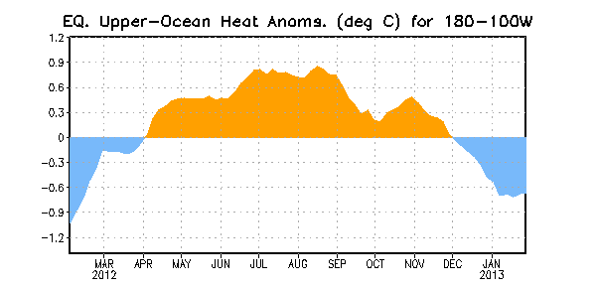
Figura 3. Anomalías en el contenido calórico (en °C) para áreas promediadas del Pacífico
ecuatorial (5°N-5°S, 180°-100°W). Las anomalías en el contenido calórico son computadas como
variaciones de los promedios semanales del período base de 1981-2010.

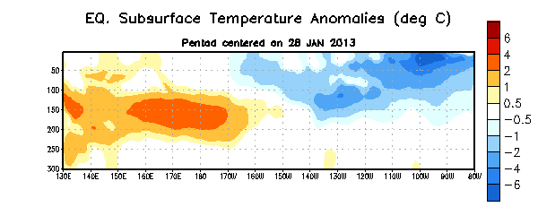

Figura 4. Sección de profundidad (0-300m) y longitud en las anomalías en la temperatura de la
parte alta del océano Pacífico ecuatorial (en °C) para la semana del 28 de enero de 2013. Las anomalías son promediadas entre 5°N-5°S. Las anomalías son variaciones de los promedios semanales del período base de 1981-2010.

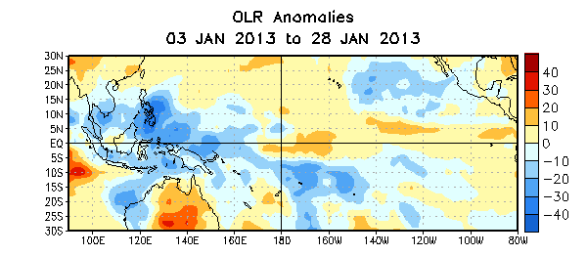

Figura 5. Anomalías en la radiación de onda larga promedio (OLR, por sus siglas en inglés) (W/m²) para el período de cuatro semanas del 3-28 de enero de 2013. Anomalías OLR se calculan como desviaciones de los promedios del período de 1979-1995.

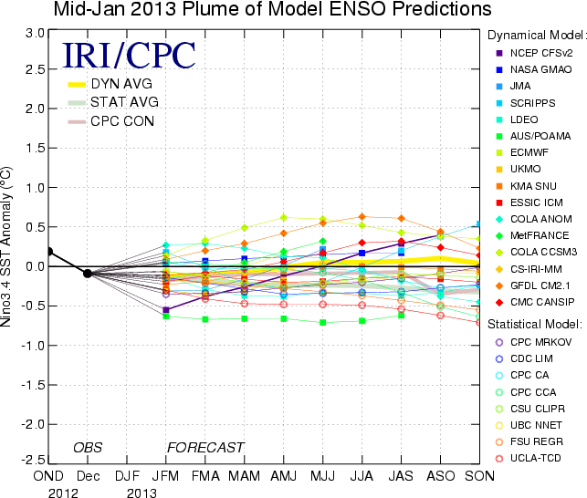
Figura 6. Pronósticos de las anomalías de la temperatura de la superficie del océano (SST) para la región de El Niño 3.4 (5°N-5°S, 120°W-170°W). Figura cortesía del Instituto de Investigación
Internacional (IRI por sus siglas en inglés) para Clima y Sociedad. Figura actualizada el 15 de
enero de 2013.

